Functioneel ontwerp

**Projectontwikkelaars**:

Shivam Boedhram

Quinten van den Dungen Bille

Odj Chen

De functioneel ontwerp word geschreven door:

Shivam Boedhram

Inhoudsopgave

Inleiding 3

Het doel 3

Beschrijving functionaliteiten 4

Winkelwagen 4

Account aanmaken 4

Gebruikersaccount 4

Product pagina 4

Bestelling afronden 4

Structuur 5

Wireframes 5

Home pagina 5

Login pagina 6

Product pagina 6

Register pagina 7

Entity Relationship Diagram (ERD) 7

Class Diagram 8

Afsluiting 9

# Inleiding

In deze periode mogen de studenten zelf kiezen wat voor website we mogen maken. Het project moet met PHP gemaakt worden, de code moet Object georiënteerd zijn en het project moet een PDO-connectie hebben.

Wij hebben besloten om een online supermarkt te maken. Een supermarkt website dat makkelijk te gebruiken is.

# Het doel

Ons doel is om producten te verkopen aan ieder klant, ook klanten die niet alleen naar de supermarkt kunnen lopen. Deze supermarkt is net als andere supermarkten, maar we zijn online. De klant hoeft alleen producten in de winkelwagen te zetten, en als ze klaar zijn kunnen ze met een paar kleinen stappen al hun producten makkelijk voor de deur vinden. De klant hoeft geen account aan te maken om producten te bekijken, maar wel als ze echt moeten gaan bestellen.

# Beschrijving functionaliteiten

Als de gebruiker de website bezoekt, komen ze de homepage als eerst tegen. De homepage begroet de gebruiker met: “Welkom bij de MegaMarket.” Verder zijn aanbiedingen en populaire producten in de homepage te vinden.

## Winkelwagen

In elke pagina is er rechtsboven 2 icoontjes te vinden. De eerste is de winkelwagen, als erop geklikt wordt komt er een pagina tevoorschijn die de gebruiker laat zien wat ze willen bestellen.

## Account aanmaken

De tweede icoontje is de gebruikers accountpagina. Als de gebruiker niet ingelogd is staat er inloggen of registreren. Als er op het icoontje geklikt wordt en de gebruiker heeft geen account. Komt er inloggen of registreren tevoorschijn. Om te registreren komt er een nieuwe pagina tevoorschijn. Daarin staan velden die gevuld moeten worden. De gebruiker moet Email, wachtwoord, locatiegegevens en een gebruikersnaam invullen.

Om te inloggen moet de gebruiker hun email en wachtwoord toevoegen.

## Gebruikersaccount

Als de gebruiker ingelogd is kunnen ze de accountpagina gebruiken. Daar kunnen ze hun gegevens wijzigen en afmelden.

## Product pagina

De navigatiebalk zit bovenin, daarin zijn alle pagina’s te vinden die de gebruiker kan bereiken. De belangrijkste pagina is de product pagina. In deze pagina zie je producten gebaseerd aan de gebruiker, maar als de gebruiker geen account heeft, worden er alleen aanbiedingen gelaten zien. Boven de producten, vindt een zoekbalk plaats. De klant kan producten in typen, de zoekbalk helpt de gebruiker door steekwoorden te laten zien.

## Bestelling afronden

Als het gelukt is om een product te vinden, moet de gebruiker op een “groene knop met een winkelwagen” klikken, zo is het in de winkelwagen toegevoegd. Om een bestelling af te ronden, moet de gebruiker op de winkelwagen rechtsboven klikken. In de winkelwagen pagina wordt er gelaten zien wat de klant wil bestellen. De blauwe “betaling afronden” knop is de ene laatste stap voor de betaling wordt afgenomen. Als de gebruiker geen account heeft wordt er gevraagd of ze willen inloggen of registreren. Hierna moet de gebruiker hun locatiegegevens invullen, zodat de bestelde producten bij de juiste persoon arriveren.

# Structuur

Sinds ons doel is om een website te maken dat makkelijk te gebruiken is, maken we de kleur wit en grijs. Het team zorgt ervoor dat er veel leven in de website te vinden is. De website heeft ook een “Admin pagina”, waar alleen werknemers kunnen gebruiken. In deze pagina staan de users, producten, aanbiedingen en bestelling te vinden.

# Wireframes

## Home pagina

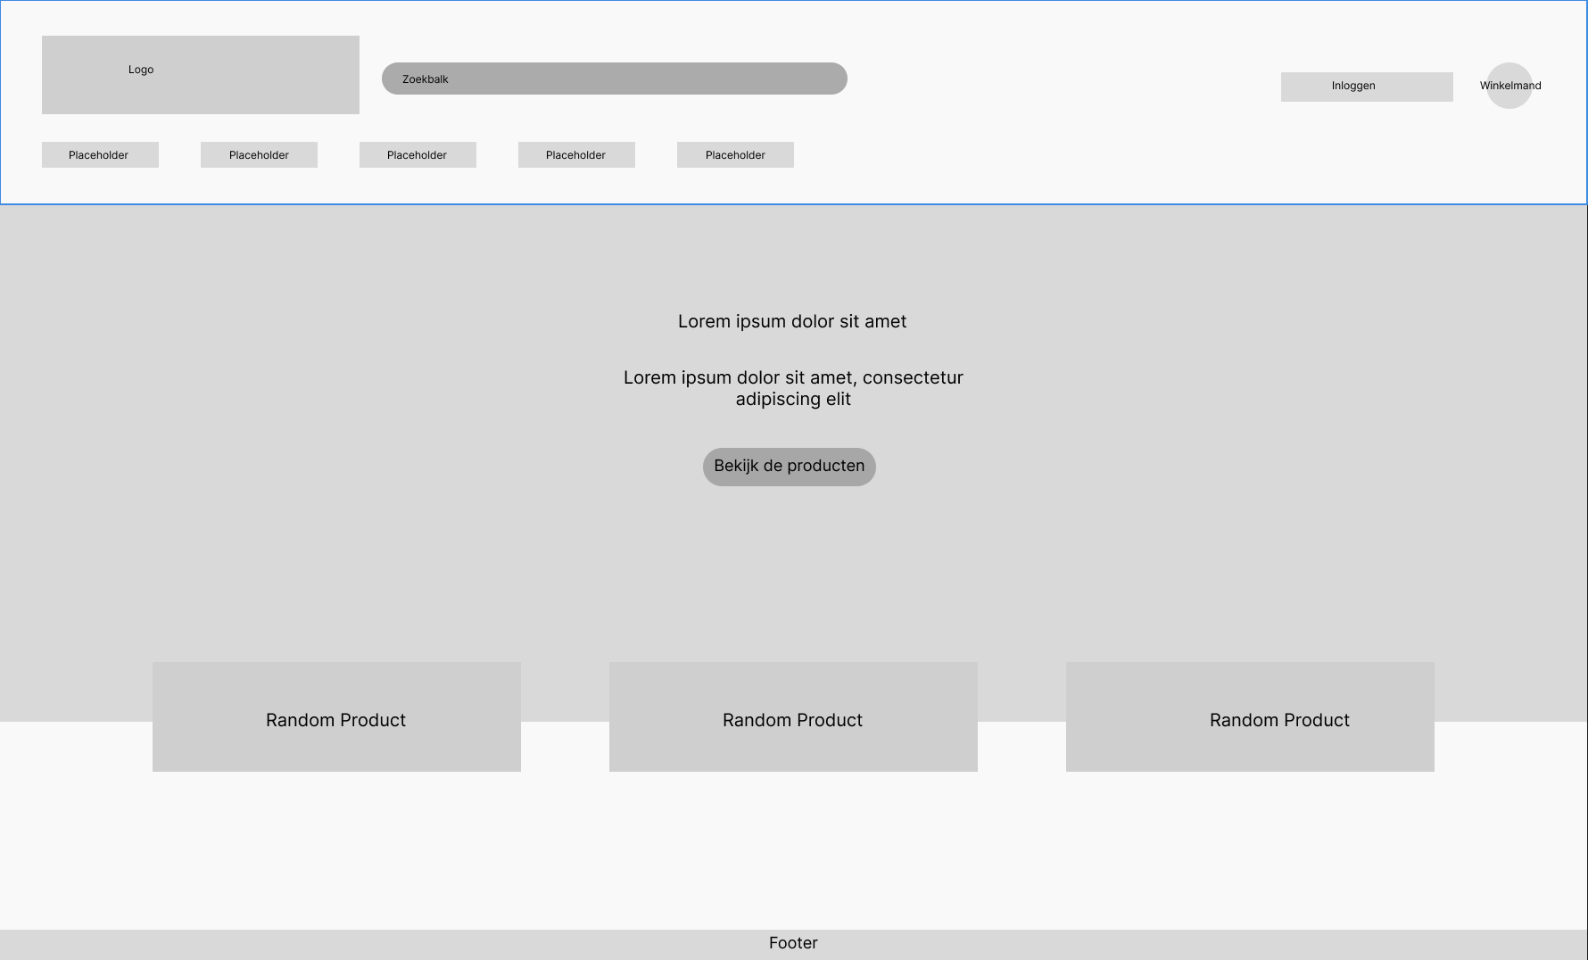

## Login pagina

Product pagina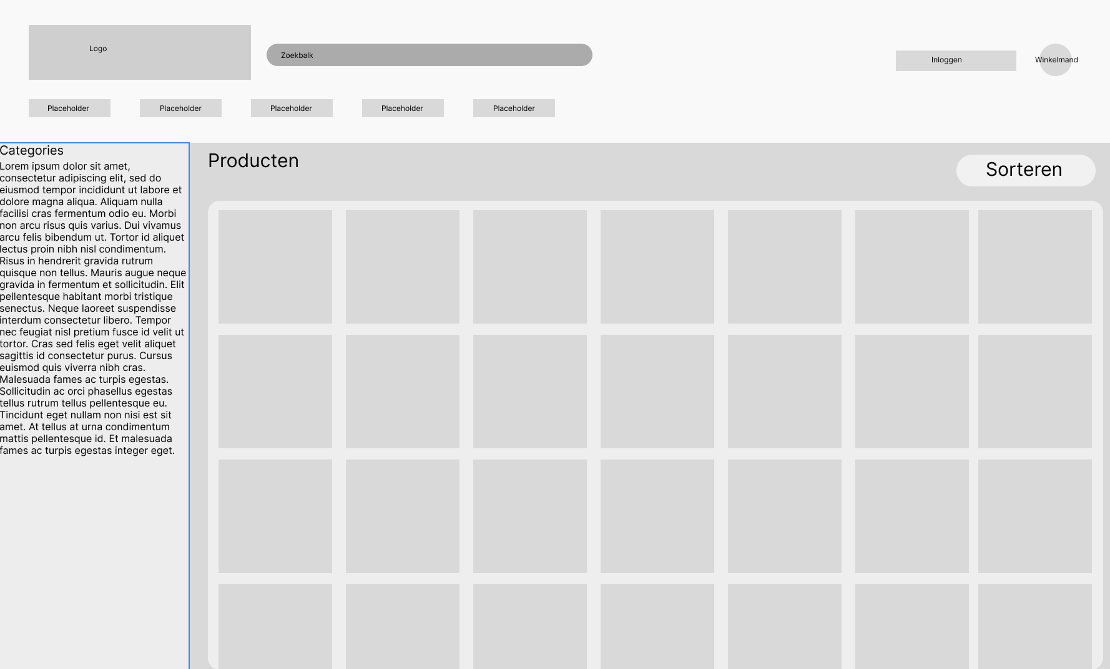

## Register pagina

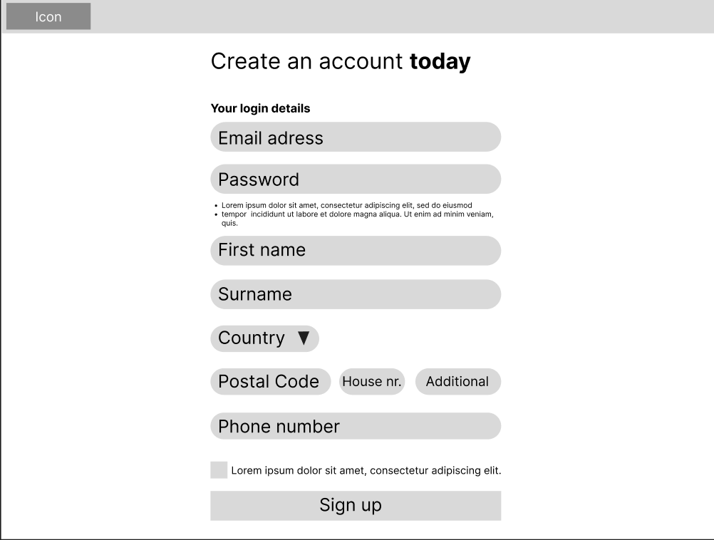

# Entity Relationship Diagram (ERD)

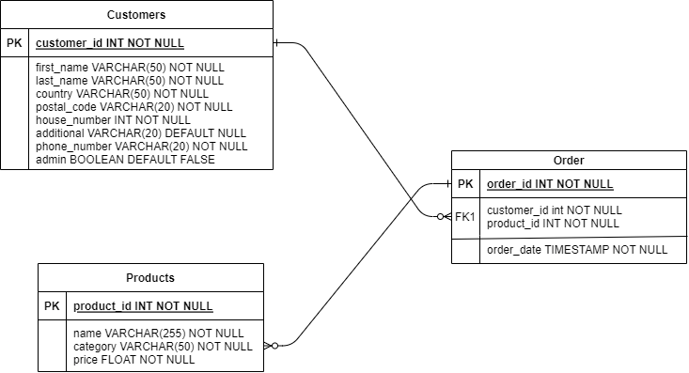

# Class Diagram

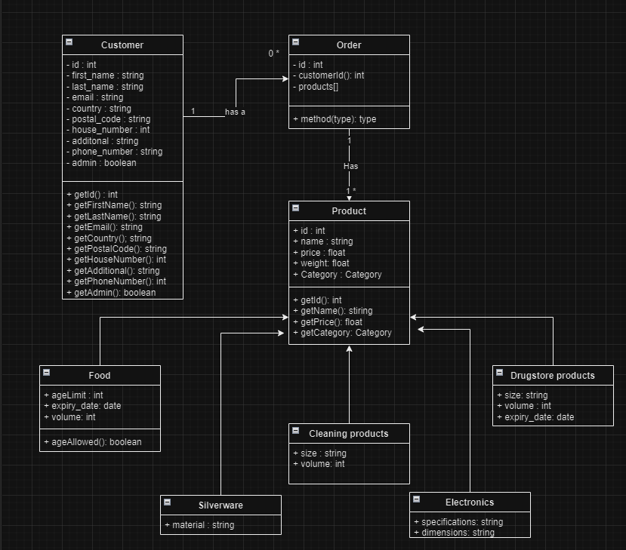

# Afsluiting

Het team werkt hard om een goed gefunctioneerde online supermarkt te ontwerpen. De communicatie tussen het team gaat goed, dus wordt het een groot succes.